1. 影音套装点击后应该有一个默认状态。现在点进去什么都没有显示。
2. 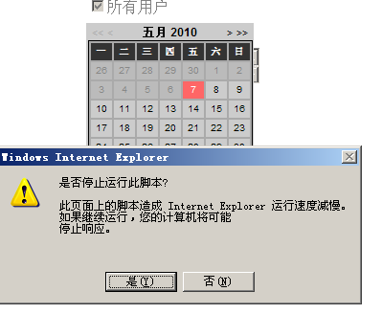
3. 个人中心，我的站内信，应该倒排序
4. 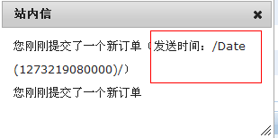
5. 输入的地方最好都做下过滤。
6. 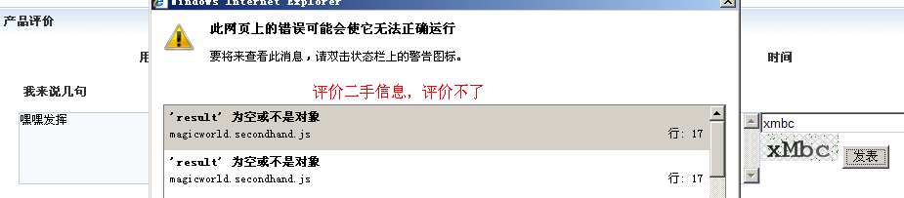
7. 按需定制里的文字如下：
8. 您的需求：
9. 您的具体使用场地和其它相关说明？
10. 您的场地情况：
11. 如：房屋长度、宽度、高度，门窗位置，墙体材质，屋顶材质，装修情况等等。
12. 要实现的影音效果：
13. 如：要求画面大小？画质的要求（分辨率）？音效的具体要求？等等
14. 二手评论那里输入完以后可以一直点发表，没有提示，可以一直刷下去。
15. 后台[二手商品评论](http://dingdingadmin.uncc.cn/MagicWorld/secondhand/comments.aspx)，列表分页不好似。列表希望换个样式。
16. 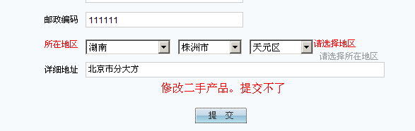
17. 拍卖商品家价应该做下限制。 < 7
18. 检索页面的销量，价格，上架时间都不好使。
19. 检索出来的商品。这几个按钮都失效。
20. 检索的分页好像也有问题。